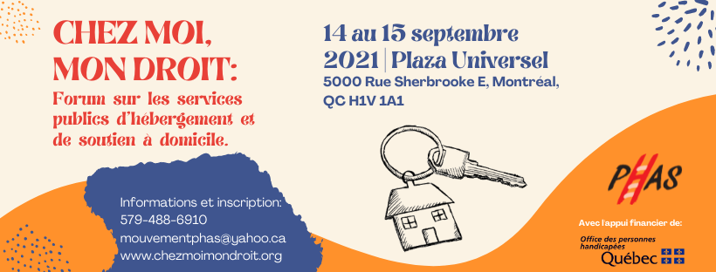

Forum Chez moi, mon droit
14 et 15 septembre 2021

Organisé par le Mouvement PHAS en collaboration avec plusieurs organismes affiliés, le forum « Chez moi, mon droit » qui se tenait les 14 et 15 septembre dernier, a permis d’offrir 10 présentations sur des sujets autour de la thématique de l’hébergement et du soutien à domicile. Par exemple: les ressources intermédiaires, le chèque emploi-service, le vieillissement des personnes hébergées, la désinstitutionnalisation, l’alimentation et plus!
Il était présenté également 5 ateliers de travail qui portaient sur le libre choix et la définition de milieu de vie, le rôle du réseau et le contrôle de la qualité, les conditions de travail et la formation des travailleurs et travailleuses en santé et services sociaux, l’évaluation des besoins et les services adéquats et finalement le programme de soutien à la famille.
Un résumé des ateliers de travail a été fait par chaque rapporteur et rapporteuse des 5 ateliers de l’après-midi durant la plénière. Quelques pistes d’actions et de réflexions ont été énoncées par exemple une campagne complète appelée Chez moi, mon droit. Vous pouvez voir ou revoir la plénière sur le site Internet du Mouvement PHAS.
Près de 150 personnes se sont rassemblées le 14 et 15 septembre au forum pour discuter des enjeux d’hébergement et de soutien à domicile
Le CRADI remercie le Mouvement PHAS, ainsi que toutes les personnes qui ont participé, qui ont présenté, qui ont animé les ateliers, ainsi que celles qui se sont impliquées sur le comité et durant le forum.

